# 面向对象和面向过程思想

OC是面向对象的，C是面向过程的。面向对象和面向过程只是解决问题的两种不同思想

## 面向对象和面向过程的区别

1. 以用电脑听歌为例子
2. 面向过程

* 打开电脑
* 播放电脑中的歌曲
* 关闭电脑

1. 面向对象（不是相亲的“对象”）

* 电脑
* 开机
* 播放歌曲
* 关机

1. 区别分析

* 面向过程关注的是解决问题需要哪些步骤；面向对象关注的是解决问题需要哪些对象
* 没有开发经验很难感受到它们的区别，两种思想都能达到解决问题的目的，但是解决思路不一样

## 现实生活中面向对象的例子

* 想打电话\发短信 🡪 找手机，不用分析电话要怎样才能拨通
* 去饭店吃饭 🡪 找服务员，不用分析怎么到厨房炒菜
* 汽车坏了 🡪 找汽车维修工，不用分析修车的步骤
* 境界：万物皆对象

## 常用术语

* 面向过程 Procedure Oriented
* 面向对象 Object Oriented，简称OO
* 面向对象编程 Object Oriented Programming，简称OOP

# 类和对象的关系

面向对象中有2个非常重要的概念：类和对象

## 如何创建对象

1. 面向对象解决问题的时候必须有对象，那如何创建对象呢？
2. 现实生活的例子：如何创造汽车对象？
3. 需要先有汽车的建造图纸，图纸上描述清楚汽车应该具备的属性和功能（行为）

* 属性：轮子数、时速
* 功能（行为）：跑

1. 然后再根据图纸上的描述生成汽车
2. 每一辆汽车都是对象，都有自己具体的属性值，都是图纸的实例
3. 图纸是抽象的，房子是具体的。图纸是对房子对象的高度概括

## OC中的面相对象

1. OC中的类相当于图纸，用来描述一类事物。也就是说，要想创建对象，必须先有类
2. OC利用类来创建对象，对象是类的具体存在
3. 因此，面向对象解决问题应该是先考虑需要设计哪些类，再利用类创建多少个对象

## 需要设计哪些类，如何设计类

1. 类的设计，只关心3样东西：

* 事物名称（类名）：人（Person）
* 属性：身高（height）、年龄（age）
* 行为（功能）：跑（run）、打架（fight）

1. 一般名词都是类

* 坦克发射3颗炮弹轰掉了2架飞机
* 小明在公车上牵着一条叼着热狗的狗

1. 拥有相同（或者类似）属性和行为的对象都可以抽像出一个类

* 愤怒的小鸟游戏界面



* 植物大战僵尸

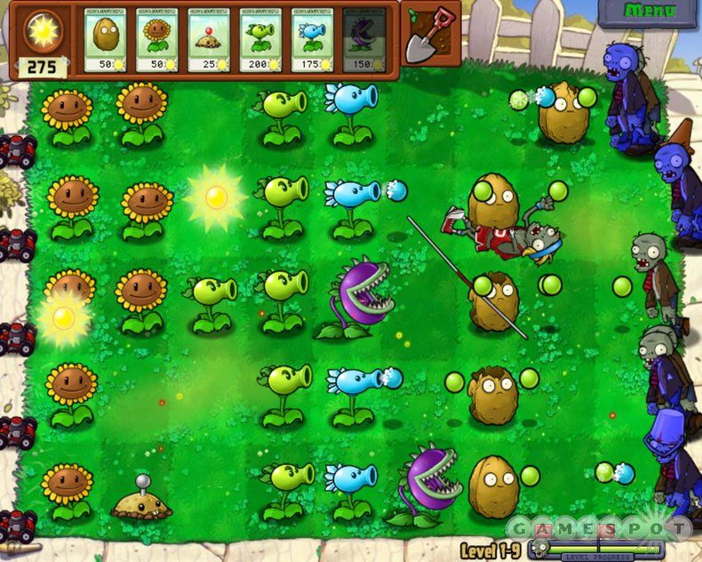

* 新浪微博

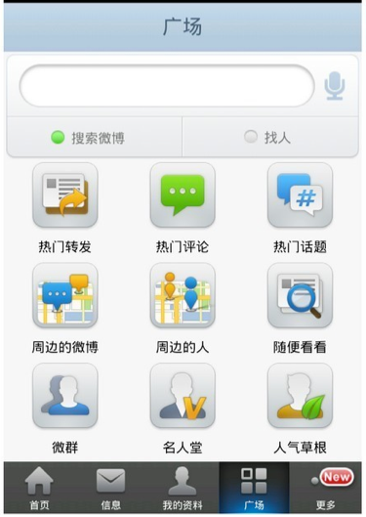

1. 类名、属性、行为练习

* 僵尸、炮弹、车、学生、书本

1. 哪个对象最清楚这个行为，就把这个行为写到哪个对象中去。打开电脑（开机）这个行为应该是属于电脑的。